共同募金一般配分事業
Ｈ３１．４．１版
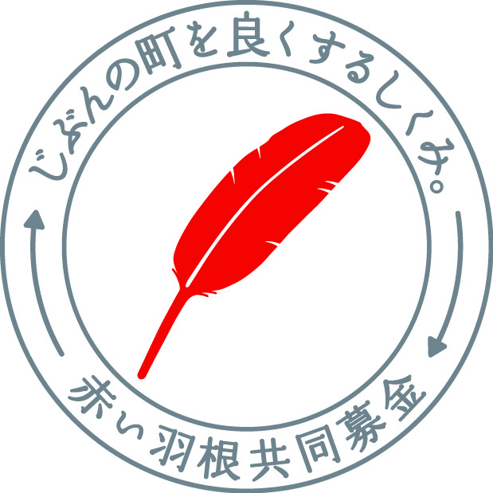
民間障害者施設文化活動費等助成
募集要項
障がい児・障がい者の施設生活の充実を目的に、文化交流活動等を行う施設に活動費を助成します。

１ 事業の目的
本事業は、障がい児・障がい者の施設生活の充実を図っていただくために、共同募金配分金を財源にして、市内の民間障害者施設の活動に助成します。

２ 応募の資格
安城市内で民間障害児及び障害者施設を営んでいる施設運営者

３ 助成金額と交付
１施設につき定額５０，０００円＋（２，０００円×利用者定員）を限度とし、
実績が下回った場合はその額となります。
ただし、１００円未満は切り捨てとなります。

４ 助成の対象活動
活 動 | 活 動 内 容
（１）文化交流活動 | 利用者の施設生活を充実させるために行う余暇活動や地域との交流活動等です。次のような取組みが対象となります。  【例】日帰り旅行、季節の催し物、サークル活動、レクリエーション、地域の行事への参加等
（２）研修活動 | 職員向けに講師を招いて、障がい者支援に関する研修や勉強会を開催した場合は助成対象となります。
（３）広報・啓発活動 | 施設の活動を地域に周知するための広報紙発行、施設が行っている事業周知のためのリーフレットの作成は助成対象となります。
※平成３１年度に実施する事業が対象です。

５ 助成の対象経費
活 動 | 対 象 経 費
（１）文化交流活動 | 活動に必要な消耗品費、備品費、入園料等、車両のレンタル料、燃料費、会場使用料、賃借料、講師謝礼等  ※食事代、景品として提供された食料費は対象外です。
（２）研修活動 | 講師への謝礼、交通費、会場使用料、賃借料等  ※外部研修への参加費等は対象外です。
（３）広報・啓発活動 | 広報紙等の印刷製本費（紙代、インク代、印刷費）  広報紙等を送付するための郵便料
※注 物品は領収証を出してもらえる購入先をご利用願います。

６ 助成事業の期間
対象期間は４月１日から３月３１日までとします。

７ 申請方法・必要書類
- 申請期間 平成３１年４月２日（火）から令和元年年６月２９日（土）
必着
- 申請先 〒446-0046 赤松町大北７８番地４（社会福祉会館内）
安城市社会福祉協議会総務課事業係
- 申請方法 持参または郵送
- 必要書類 ①助成金交付申請書（様式第１）
②利用者定員が記載された書類（パンフレット）等
③施設概要が記載された書類（パンフレット）等
④その他必要な書類
- 申請書等配布場所
安城市社会福祉協議会総務課事業係
安城市社会福祉協議会ホームページ「全体のお知らせ」からダウン ロード
URL http://www.anjo-syakyo.or.jp/

※ダウンロードする環境がない場合、事務局まで受け取りに来られるか、または、データでの受け取りをご希望される場合は、本会アドレスにメールをお送りください。

９ 配分の決定について
事務局で審査を行い決定後、文書を以って通知します。
１０ 事業実績報告
事業終了後、３０日以内に、実績報告書（様式５）に下記の必要書類を添えて提出してください。ただし、２・３月分については計画を記入してください。
提出最終期限 当該年度１月末日
※期日までに報告書の提出がされない場合は、翌年度以降の配分申請をお断りする場合があります。
（１）請求書（様式６）
（２）領収書の写し（交通費については不要）
（３）ありがとうメッセージ
（４）助成した内容がわかる写真
①「赤い羽根共同募金配分金」を利用してることを表示している写真
「募金ありがとう」シールは、購入された物品や施設の壁面などに貼り、
共同募金活動の周知にご協力ください。
②活用している様子が分かる写真
※データで提出いただく場合は、本会メールアドレスにお送りください
※提出された実績報告の内容は、中央共同募金会ホームページ「赤い羽根
データベースはねっと、安城市社協だより、安城市社協ウェブサイト」
等で公開します。
※活動写真は、写っている人全員に、周知活動に利用することを了承いた
だいたうえで提出してください。
（５）その他必要な書類

１１ 支払いについて
毎月１０日までに提出された請求に関しては同月２５日、１１日以降に提出された請求に関しては翌月２５日に指定の口座に振込となります。指定日以外でご希望される場合は、お問い合わせください。

１２ 活動計画内容（事業および助成金）の変更
やむを得ない事情により、助成事業の内容が当初の計画から変更がある場合
変更交付申請書（様式３）に必要事項を記載し、本会に提出してください。

１３ 助成金の返還
次の各号に該当するときは、助成金の配分決定の取消や返還を求める場合があります。
（１）配分の申請、報告等について不正があったとき。
（２）事業の進捗状況が著しく遅れているとき。

１４ 共同募金への周知にご協力ください。
この事業は、安城市内でお寄せいただいた共同募金を財源にしています。助成金を利用した施設は、事業名、もしくはプログラム案内通知・広報等に「赤い羽根共同募金助成事業」と明記し、地域住民や事業参加者に共同募金助成による事業であることを積極的に広報してください。

下記の事業及び経費は対象外とします。
・共同募金の配分金によるものであることを明確に表示できない事業
・公的補助金または他の助成団体の助成金により実施される事業
・施設、団体維持のための運営費（家賃・光熱費・人件費など）
・飲食経費
・管理用の備品整備（パソコン・カメラ・コピー機・書庫・事務机等）
・事務処理のためのOA機器や備品等の購入
・儀礼的・交際的経費（寸志、心づけ、土産など）
・暴力団又は暴力団等関係者が関与していると認められるもの

●申込み・お問合せ 社会福祉法人安城市社会福祉協議会

担当 総務課事業係（安城市社会福祉会館内）
電話 ０５６６－７７－２９４１
※日・月曜日、祝日を除く。
E-mail syakyo@city.anjo.aichi,jp

